

Universidad Mariano Gálvez de Guatemala

Facultad de Ingeniería Matemática y Ciencias Físicas

Campus Villa Nueva, Guatemala

Ingeniería en Sistemas de información y Ciencias de la computación

Ingeniero: Carlos Alejandro Arias

Curso: Física 1

Código de Curso: 012

Código de Carrera: 5090

# Laboratorio 7

Byron Ignacio Salazar Orellana

Sección: A

No. Carné: 23-5096

Fecha: 08/04/2024

# Introducción

Para el siguiente documento, se realizaron capturas de un programa, el cuál tenía como objetivo usar lo aprendido en clase en cuanto a POO (programación con orientación a objetos) y manipulación de archivos de texto, en donde se solicita crear una clase persona que herede a una clase de estudiante, las cuales coincidan con los atributos ingresados. Y estos atributos sean escritos en un archivo de texto, gracias a la función fstream.

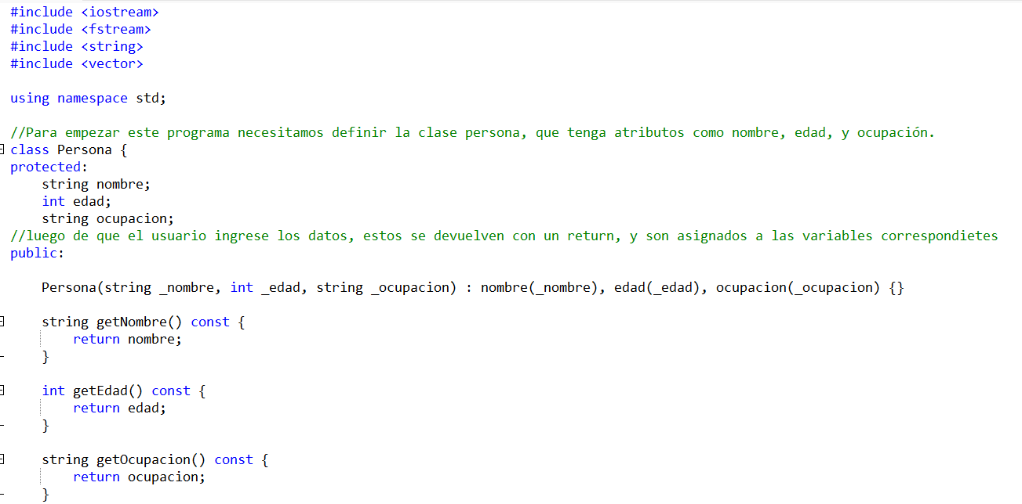

Para este programa ingresamos las bibliotecas que usaremos en este código, los cuales son iostream, fstream para el archivo de texto, string y vector.

Luego de ello se asignan las variables correspondientes, las cuales serán atributos de la clase persona, y luego se le asignarán los datos ingresados por el usuario.

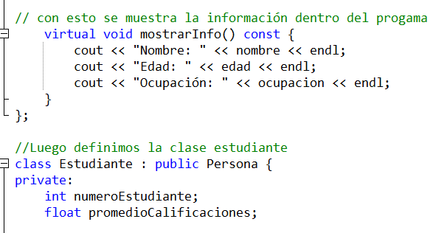

Luego se asignan los datos ingresados a las variables y se crea una clase estudiante que se hereda de la clase persona, con nuevos atributos como número de estudiante y promedio de calificaciones.

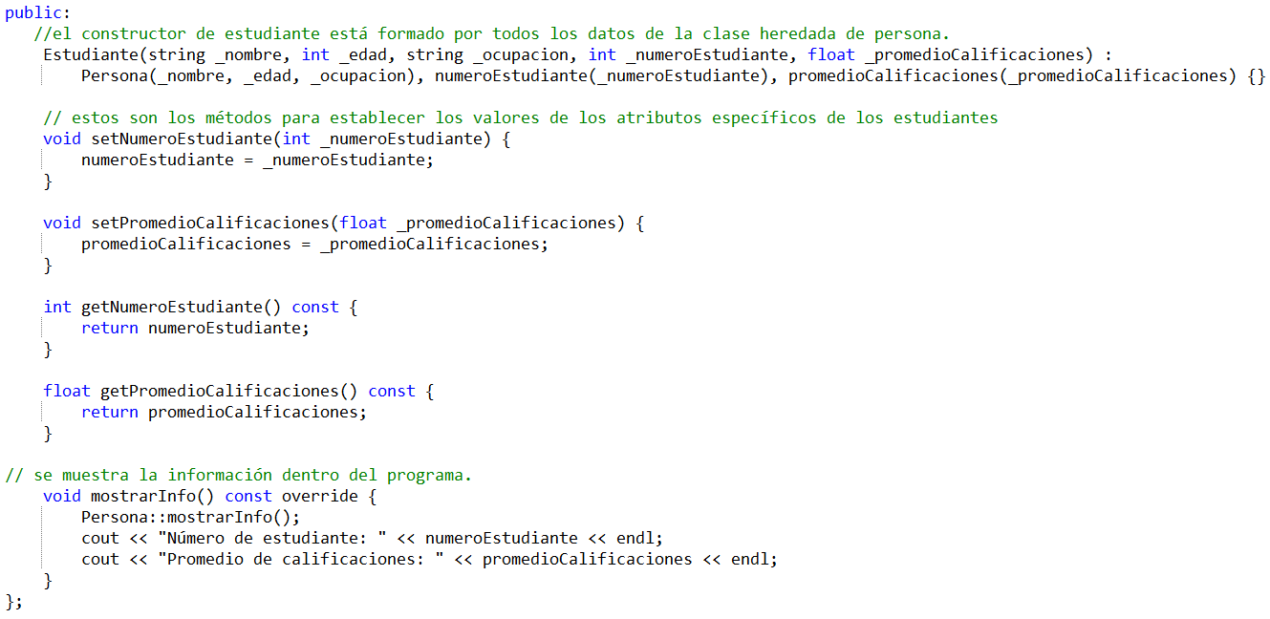

Luego el constructor de estudiante, contiene los atributos de la clase estudiantes, los cuales son asignados desde las variables ingresadas por parte del usuario y se muestran en el programa.

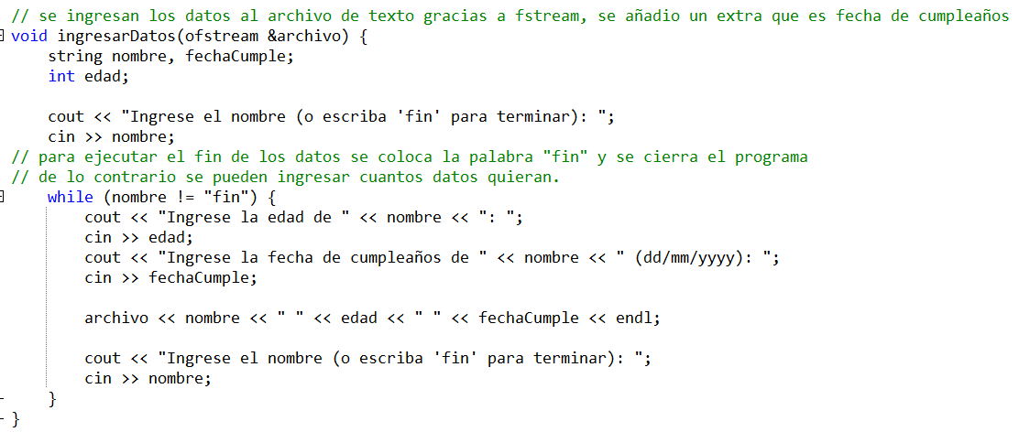

Para ingresar el dato fecha de cumpleaños, al igual con la clase persona debe ingresarse la palabra fin para terminar el ingreso de datos.

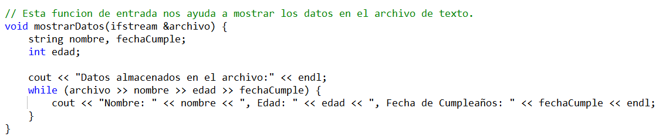

Con esta función se muestran los datos en el archivo de texto.

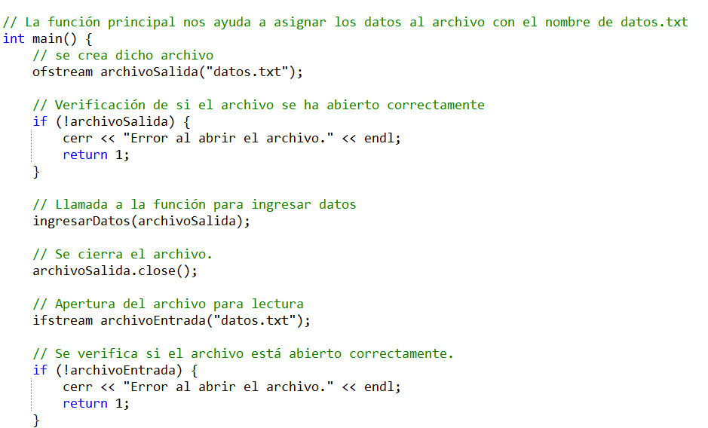

La función de entrada de fstream escribe los datos en el archivo de texto correspondiente, en este caso con el nombre de “datos.txt” y la función de salida cierra el programa luego de que la de entrara lo abriera para escribir en él.

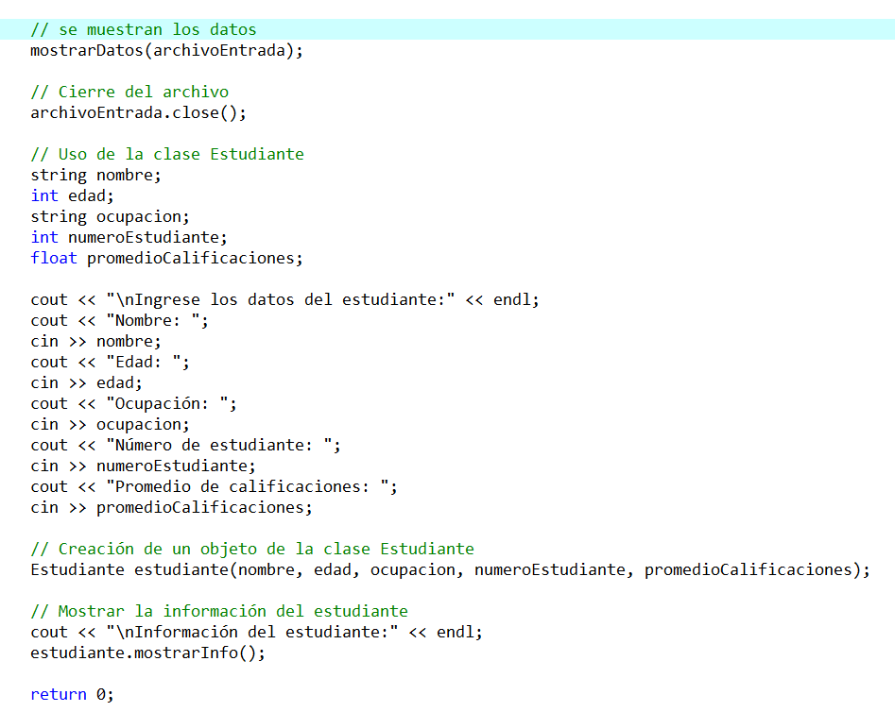

Por último. Se cierra el archivo y los datos ya se encuentran en el programa, con cout, cin cada una de los atributos que correspondan según la clase, todo esto con programación orientada a objetos y fstream para manipular archivos de texto.

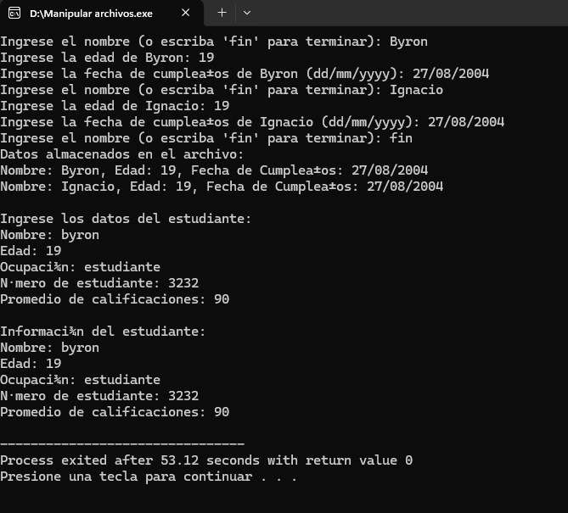

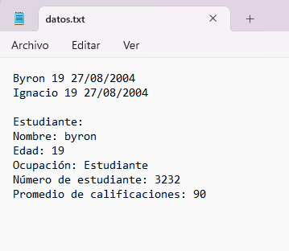

# Conclusiones

Gracias a la programación con orientación de objetos podremos escribir datos en archivos de texto, esto puede ser de gran ayuda a la hora de querer realizar proyectos como bases de datos, control de datos y demás tipos de programas que en donde podremos implementar la manipulación de archivo de texto con la ayuda de POO, y este laboratorio fue de gran ayuda para enriquecer mis conocimientos con respecto al tema.